Pilot Type 20 Extra Special 40 mm
青铜路线

受到传奇Zenith航空表的启发，这个以星星为标志的品牌在2018年为其标志性的Pilot系列增添了一枚配备40毫米发光青铜表壳的新尺寸腕表。宽槽纹表冠、超大荧光数字时标以及一如既往的自产自动机芯，该系列的最新产品具有哑光蓝色或黑色表盘可供选择，搭配蓝色或军绿色油性磨砂皮表带和对比鲜明的针脚。
2018年，Zenith著名的Pilot Type 20 Extra Special 40 mm大行青铜复古风格，再次将其强大易操作的40毫米时计同理想比例与优雅色调相结合。这款Pilot Type 20 Extra Special 40 mm新款继承了航空创新时代的所有特质，其尺寸适合任何手腕，为超大尺寸腕表组成的Zenith明星家族增色。这款独具特色的21世纪风格表款继承了该系列的传统，蕴藏了同样的特性：自产机芯、一个宽槽纹表冠以及手工精心制作的宽大荧光阿拉伯数字时标。
原汁原味
从未丧失塑造其传奇的冒险精神，这款独特优雅的腕表符合最时尚的复古风格，凭借黑色或蓝色哑光表盘和油性磨砂皮卡其色或蓝色表带打造时尚新复古的青铜造型。两款均配备保护性橡胶衬里，赋予极致舒适感，并配有钛金属针扣由白色Super-LumiNova® 超级荧光涂料色块组成的航空风格字体，外加白色荧光刻面表针，确保最佳读时，即使在最黑暗的时刻也能保证日间的可视度。
在Pilot Type 20 Extra Special 40 mm 的核心悸动着Zenith Elite 679型自动机芯。这款可靠精确的自产机芯驱动中置时针、分钟和秒针，并提供50个小时的动力储备。为向早期飞行壮举致敬，坚固的青铜表壳底盖上刻绘了1909年Louis Blériot佩戴ZENITH腕表飞越英吉利海峡时乘坐的那艘飞机的风采，外加ZENITH飞行仪器标志以及从这位传奇法国飞行员座舱机身汲取灵感的一个图案。
为了吸引那些热爱上天下海的人士，Pilot Type 20 Extra Special 40 mm青铜表款防水深度达100米。

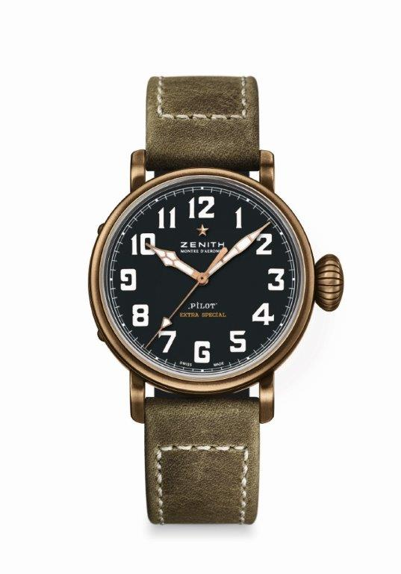
PILOT TYPE 20 EXTRA SPECIAL
40 MM BRONZE
技术信息

型号：29.1940.679/21.C800

亮点
全新青铜表壳
从传奇Zenith飞行表中汲取灵感
阿拉伯数字时标完全采用SuperLumiNova ®超级荧光涂料

机芯
Elite 679型自动机芯
尺寸：11又½法分（直径：25.60毫米）
机芯厚度：3.85毫米
部件数：126个
宝石数：27颗
振频：每小时振动28,800次（4赫兹）
动力储备：至少50个小时
精饰：摆锤上镌刻日内瓦纹饰（Côtes de Genève）

功能
中置时针和分针
中央秒针

表壳、表盘和表针
直径：40毫米
表盘直径：33.1毫米
厚度：12.95毫米
表镜：经过双面防眩处理的穹面蓝宝石表镜
表壳底盖：钛金属表壳底盖上镌刻ZENITH 飞行仪器标志
材质：青铜
防水性能：10个大气压
表盘：哑光黑色
时标：经过SuperLumiNova® SLN C1超级荧光涂料处理的阿拉伯数字时标[时标]
表针：镀金刻面，经过白色SuperLumiNova® C1超级荧光涂料处理 [表针]

表带和表扣
表带：型号：27.00.2018.800
描述：绿色油性磨砂皮表带，配备保护性橡胶衬里
表扣：型号：27.95.0031.001
描述：钛金属针扣

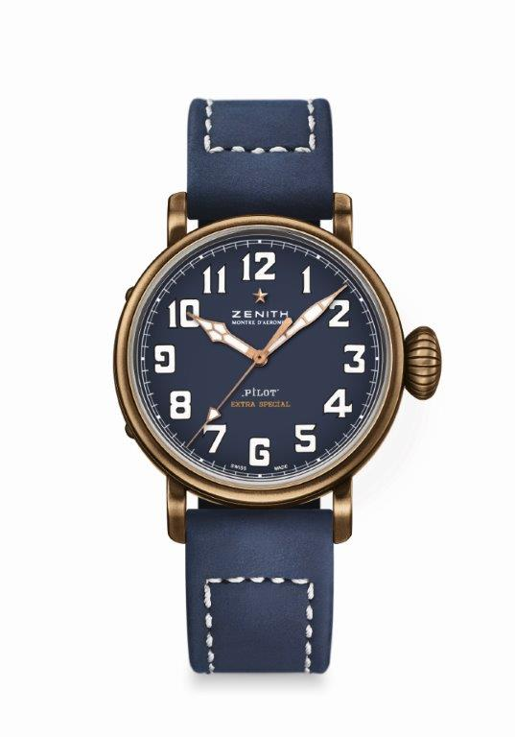
PILOT TYPE 20 EXTRA SPECIAL
40 MM BRONZE
技术信息

型号：29.1940.679/57.C808

亮点
全新青铜表壳
从传奇Zenith飞行表中汲取灵感
阿拉伯数字时标完全采用SuperLumiNova ®超级荧光涂料

机芯
Elite 679型自动机芯
尺寸：11又½法分（直径：25.60毫米）
机芯厚度：3.85毫米
部件数：126个
宝石数：27颗
振频：每小时振动28,800次（4赫兹）
动力储备：至少50个小时
精饰：摆锤上镌刻日内瓦纹饰（Côtes de Genève）

功能
中置时针和分针
中央秒针

表壳、表盘和表针
直径：40毫米
表盘直径：33.1毫米
厚度：12.95毫米
表镜：经过双面防眩处理的穹面蓝宝石表镜
表壳底盖：钛金属表壳底盖上镌刻ZENITH 飞行仪器标志
材质：青铜
防水性能：10个大气压
表盘：哑光蓝色
时标：经过SuperLumiNova® SLN C1超级荧光涂料处理的阿拉伯数字时标[时标]
表针：镀金刻面，经过SuperLumiNova®SLN C1超级荧光涂料处理 [表针]

表带和表扣
表带型号：27.00.2018.808
描述：蓝色油性磨砂皮表带，配备保护性橡胶衬里
表扣型号：27.95.0031.001
描述：钛金属针扣

